**Hand out**

**Tema 4: El español de África y de Asia**

**1. El español de África**

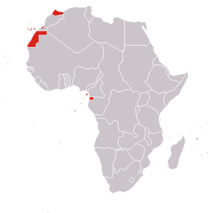

Fuente:<https://upload.wikimedia.org/wikipedia/commons/thumb/9/9d/Spanish_colonies_in_Africa_(1950).png/300px-Spanish_colonies_in_Africa_(1950).png>

**1.a El norte de África: Historia**

* la coexistencia de las lenguas: árabe clásico, árabe dialectal, francés, beréber…
* carencia de estudios
* llegada: 2ª mitad del siglo XV y primera mitad del siglo XVI
  + deseo de mantener abierto el frente contra los musulmanes, una vez finalizada la Reconquista y de extender la dominación cristiana sobre la Berbería.
* siglo XVI: “invasión comercial”
* siglo XIX
  + emigrantes temporeros procedentes de Levante y de Andalucía (de Alicante, Murcia y Almería) y de estratos más modestos en Marruecos y Argelia
* siglo XX
  + desde 1912 Marruecos bajo el protectorado español
  + 1956 se abandonan los enclaves africanos con excepción de Ceuta y Melilla y el Sahara Occidental
  + hoy en día: República Árabe Saharaui Democrática, anexada a Marruecos en 1975, lengua oficial es árabe, el español se enseña en las escuelas del desierto, español conocido por 100 000 personas

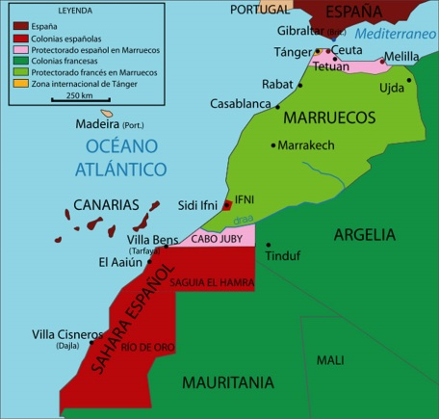

Fuente: <http://www.marcjimenez.com/autores_lengua_alemana/Rolf_Dieter_Muller/imagenes/Mapa_Protectorado_espanol_global.jpg>

* **Melilla y Ceuta**
  + Claramente relacionado con las modalidades andaluzas
  + Convivencia don cherja (variedad bereber)
  + **Rasgos lingüísticos**
    - Importante contraste de la presencia histórica del dialecto andaluz y la incorporación continua de hablantes seguidores de una norma castellana
    - Abertura de vocales tras la pérdida de *eses* finales
    - Nasalización vocálica como consecuencia del consonantismo circundante
    - Yeísmo sin rehilamiento
    - Aspiración de las consonantes implosivas finales - /s/
    - Pérdidas de la *de*  intervocálica
    - *Jota* castellana
    - Líquidas suelen mantenerse diferenciadas
    - Mantenimiento de la oposición /s/ - /ϑ/, sin embargo la *ese* se realiza predorsal como en Andalucía
    - Seseo en hablantes de niveles socioculturales bajos
    - Gente joven y vieja tiene tendencia a realizar la *jota* como faríngea y aspirar la *ese* final
    - Importante contraste de la presencia histórica del dialecto andaluz y la incorporación continua de hablantes seguidores de una norma castellana
* **Ceuta**
  + Convivencia s. t. con el árabe ceutí *dariya* y la base del español andaluz occidental
  + Situación de doble diglosia:
    - Español/dariya
    - Árabe/dariya
  + **Rasgos lingüísticos**
    - Vinculado con el andaluz occidental
    - Seseo con la *ese* predorsal
    - Aspiración de *ese* final
    - Debilitamiento de la palatal sorda
    - Pérdida de *erres* en la posición final
    - Aspiración de *jota*
* **El español de las ciudades magrebíes (comunidades de Magreb)**

Marruecos, Argelia y Túnez se caracterizan por un multilingüismo – árabe, francés, etc. – que afecta de forma intensa su vida sociocultural

El español se considera una lengua residual, que ha perdido o va perdiendo fuerzas

* + tb. algunos rasgos de origen andaluz (Tánger o Tetuán), pero s. t. influencia del árabe:
  + seseo con *ese* predorsal
  + yeísmo con pérdidas: *mesía* ‘mesilla’
  + sustitución de *pe* y *eñe* por *be* y *ni: Isbania* ‘España’
  + ausencia de artículos *me duele cabeza*
  + variación en el uso de las preposiciones *están a la mezquita*
  + se prescinde de la sílaba *al-* o *ar-* por ser interpretada como artículo *mario* ‘armario’ *mendra* ‘almendra’
  + andalucismos léxicos
  + **Argelia (Orán)**
    - Más influencia del levante:
      * *–ico*
    - extracción popular de los hablantes allí trasplantados en el siglo XIX: soluciones vulgares:
      * *nosotros, asín, asina, mu, aluego, paonde, …*
* **La jaquetía o el español de los judíos marroquíes**
* Sefardíes – judíos que salieron de España a partir de 1492 y sus descendientes
* El principal foco: Tetuán (grupos en Tánger, Casablanca, Ceuta, Melilla)
* Mezcla denominada jaquetía del castellano antiguo, el hebreo, el árabe dialectal marroquí con influencias del portugués, francés, etc.
* Ya no existe en esa forma tradicional. El español judío que existe hoy en día ya no mantiene tantos rasgos tradicionales
  + - Seseo, yeísmo
    - Mantenimiento de *eses* sonoras
    - Voces hébreas *laisnear* ‘hablar mal’
    - Voces árabes *fdiha* ‘escándalo’

**1.b El español ecuatoguineano**

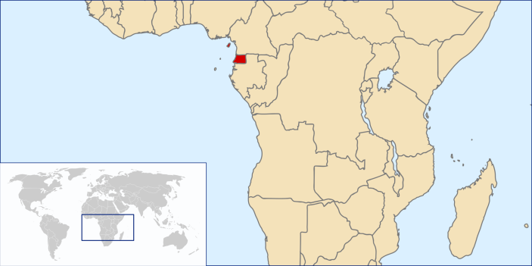

Fuente:<https://upload.wikimedia.org/wikipedia/commons/thumb/1/15/LocationEquatorialGuinea.svg/2000px-LocationEquatorialGuinea.svg.png>

* Guinea: único país africano que tiene el español como lengua oficial
* Otras lenguas: fang, bubi, ibo, pichinglis (pidgin inglés)

**Guinea Ecuatorial: Historia**

* 1777 se cedió Guinea a España
* XIX se expulsa el comercio y llegan los colonos levantinos, negros levantinos y deportados políticos de Cuba
* 1968: independencia
* los años 60: tasa de escolarización era 90 %, luego ha bajado la escolarización y el fang se hizo lengua general
* español: uso en los dominios públicos, pero no está muy claro cuántos guineanos acceden a esos dominios públicos y en qué condiciones
* **Rasgos lingüísticos**
* lengua: español ecuatoguineano considerado dialecto emergente, no se creó un criollo del español
* resultado de convivencia de distintas variedades lingüísticas
* **plano fónico**
* tendencia a pronunciación oclusiva de /b, d, g/
* yeísmo
* distinción /s/ - /ϑ/ en alternancia con seseo
* mantenimiento de /s/ final
* debilitamiento de la palatal y su pérdida *pían* ‘pillan’
* tendencia a pronunciación de [f] en lugar de [ϑ]: *canfión, fapatos*
* **plano gramatical**
* *usted/ustedes* más verbo en segunda persona: *usted tomas*
* influencia de los pronombres indígenas:
  + uso redundante de pronombre reflexivo: *se van yéndose, no me dudaré nunca*
  + ausencia del pronombre reflexivo *vengo a duchar*
  + uso de pronombres átonos por tónicos: *usted me ríe*
* uso invariable de tercera persona singular del verbo: *yo vive en Guinea*
* **plano léxico**
* guineanismos hispanos: *lloro* ‘deseo’, *hermanito* ‘miembro de la misma tribu’
* americanismos léxicos (debidos a los intercambios que se produjeron con Cuba): *chupaflor* ‘colibrí’
* anglicismos léxicos (debido al inglés circundante y el pidgin *pichinglis*): *contrimán* ‘paisano’, *contrití* ‘té’, *misis* ‘señora, señorita’
* afronegrismos: *ñanga-ñanga* ‘falso’, *malanga* ‘planta’
* confusión de los verbos *oír, entender*: *solo oigo el portugués*

**2. El español de Asia**

**2.a Asia occidental: judeo español**

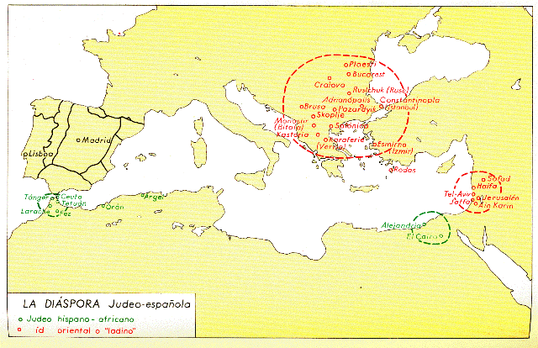

Fuente: <http://www.hispanoteca.eu/Lexikon%20der%20Linguistik/sa/Sefard%C3%ADes-Alonso-EvolSint-459.gif>

* judeo-español, ladino, o judezmo
* 200 000 hablantes
* Israel (100 000 hablantes), Turquía, Balcanes
* 1492: expulsión de judíos, invitados por sultán otomano Bayaceto II, surgen comunidades sefardíes (Turquía, Grecia, Rodas, Balcanes, Bulgaria, Serbia, Bosnia, Macedonia, Rumanía)
* voluntad de mantener la lengua viva: medios en judeoespañol, periódicos, radios, páginas web
* **rasgos lingüísticos**
* muy arcaizante
  + mantenimiento de la oposición /s/ - /z/ sorda y sonora
  + conservación de la africada [dz] de origen medieval
  + conservación de la labiodental /v/
  + conservación del grupo *–mb-*
  + conservación de la *efe* inicial
  + *do* ‘doy’*, esto* ‘estoy’ *vide* ‘vi’, etc.
  + Arcaísmos léxicos *mercar* ‘comprar’ *yantar* ‘comer’
* Innovadora
  + Intercambio de timbre /e/ - /i/, /o/ - /u/
  + Simplificación de las vibrantes
  + La despalatalización de eñe
  + Yeísmo generalizado
  + Desinencia verbal –í *cantí*

**2.b Asia-Pacífico**

* Las Islas Filipinas, las Islas Marianas, la isla de Guam
* Español nunca ha supuesto una amenaza para las lenguas indígenas como en AL

**Español de Filipinas**

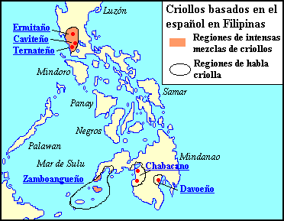

Fuente: <http://www.proel.org/img/mundo/criollo_filip.gif>

* Filipinas: español fue lengua oficial entre 1565 (al formar parte del imperio hasta el 1898) y 1987 cuando se “degradó” a lengua de promoción voluntaria
* No existe información exacta acerca del número de hispanohablantes (3 mil o 100 millones)
* Influencia del inglés: supresión de lo nativo y lo hispano a favor del inglés aunque español siguió teniendo estatus alto hasta unas décadas del siglo XX (grandes obras literarias filipinas en español, himno nacional en español, primera constitución en español)
* **Rasgos lingüísticos**
  + Seseo, pero también distinción
  + Palatalización de la *ene* seguida de *i: patrimoño*
  + Cierre de /e/ y /o/
  + Variación en adjetivos posesivos: *los hijos de nosotros* ‘nuestros hijos’
  + Formas hispánicas con nuevos significados *camisadentro* ‘camisa de manda larga’ *tubero* ‘fontanero’
  + Voces nativas de tagalo, bisaya *yoyo* ‘juguete chino’, *bolo* ‘machete largo’
* **El chabacano**
* Criollo con la base española hablado en las islas de Luzón y Mindanao
* Difícil de delimitar el número de hablantes, se estiman entre unos miles y 800 000 hablantes
* **Rasgos lingüísticos**
  + **plano fónico**
  + pérdida de *–d-* en terminación *–ado: hablao*
  + tendencia a aspiración de /x/ [’hen.te] ‘gente
  + reemplazamiento de la labiodental fricativa por la oclusiva sorda:  *plores* ‘flores’, *pilipino* ‘filipino’, *puera* ‘fuera’
  + seseo generalizado
  + líquidas *puelte* ‘fuerte’ *polque* ‘porque’
  + **plano gramatical**
  + género mediante adición de *mujer: el vendedor mujer*
  + plural mediante *ese* o anteposición del morfema *mga*  o combinación: *el mga compañera* ‘las compañeras’
  + adjetivo invariable *un muchacha bonito*
  + pronombres personales de plural indígenas *kitá* ‘nosotros’ *kamó* ‘vosotros’, …
  + uso de formas fuertes para pronombres personales átonos: *Miguel quiere conmigo* ‘Miguel me quiere’
  + preposiciones *de* y *na* como *en* y *a*
  + 3 tiempos: presente, pasado y futuro
  + morfema *ya* más infinitivo para expresar pasado *yo ya conversá* ‘hablaba, hablé’
  + morfema *ay* o *di* más infinitivo para expresar futuro *ay andá* ‘irá’
  + inexistencia de verbo *ser*
  + *uso de orden* sintáctico VSO *quiero yo kanon* ‘yo quiero arroz’
  + *con/cun* para expresar el objeto indirecto *ya mirá yo cun José* ‘vi a José’
  + uso del adverbio con la forma del adjetivo *bueno* ‘bien’
  + uso de la partícula interrogativa *ba: Porque ba?* ‘¿Por qué?’
  + **plano léxico**
  + 90 % de vocabulario de origen español
  + filipinismos léxicos: *kadabes* ‘cada vez’ *ketal* ‘qué tal’, *aber* ‘a ver’
  + nahuatlismos léxicos: *petate*
  + alglicismos léxicos: *report*

**Español de la isla de Guam y de las islas Marianas**

* **Chamorro:** ¿lengua malayo-polinésica? ¿criollo con fuerte presencia del español? ¿un medio español?
* más de 60 000 hablantes
* resultado de la fusión histórica de elementos austronésicos y españoles que ha adquirido, además préstamos del inglés y del japonés
* mezcla hispano-austronésica: mestizaje de españoles y mexicanos con los nativos marianos y filipinos
* **Rasgos lingüísticos**
* Léxico de origen español: 50 – 60 %
* Elementos lingüísticos hispanos:
* Distinción de género y número
* Seseo, yeísmo
* Preposiciones: *asta, desde, entre, contra, para, pot, sigún, sin*
* Numerales ordinales *tres, sinko*
* Distinción de líquidas
* Sintaxis española en algunas expresiones *para i familia* ‘para la familia’, *alas sinko i media*
* Voces de origen americano

**Bibliografía:**

MORENO FERNÁNDEZ, Francisco. (2009) La lengua española en su geografía. Madrid: Arco/Libros, 506 s. ISBN 9788476357835